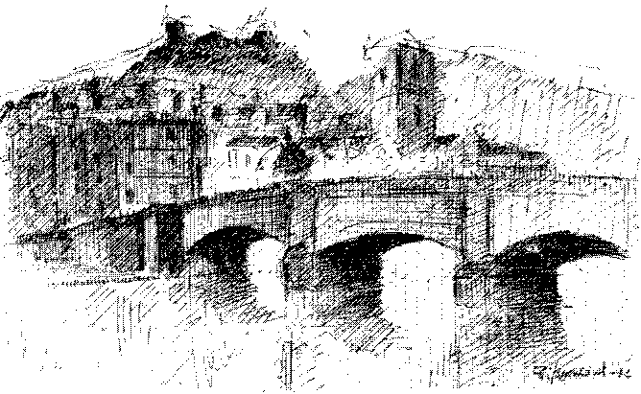
Comitato Cittadino
“ Quale futuro per Bosa?”
Via 1° Maggio N°5
08013 Bosa_OR.
Cell. 328 589 44 49
Email:cossu.47@tiscali.it
Sito WWW.comitatoperbosa.it

Spett.
al Sindaco Piero Franco Casula
Video: al Consiglio Comunale di Bosa
“Bosa Terzo Carnevale
Autunnale” All'ASS. LL. PP. Della Regione Autonoma
Successo dell'Evento Della Sardegna Roberto Frongia
EXE Bosa 19”

RACCOMANDATA A/R e p.c. Alla Procura Della Repubblica
Presso Tribunale di Oristano

Oggetto: Diffida al Sindaco Piero Franco Casula, a tutto il consiglio comunale di Bosa e all'Assessore ai Lavori Pubblici della Regione Autonoma della Sardegna Roberto Frongia.

Riferendoci a quanto annunciato dalla Nuova Sardegna e dall'Unione Sarda del 21 giugno 2019, sul problema del rischio idrogeologico a Bosa, informatori locali asserviti al potere di comando, che mancano di informazione pluralistica, quindi di parte, motivo di opere inutili e dannose su Bosa.
Apprendiamo che questa nuova amministrazione di Piero Franco Casula, con l'Assessore ai Lavori Pubblici della Regione Sardegna Roberto Frongia, con il tramite di Alfonso Marras state proponendo il continuo delle demenziali opere, riferite al sollevamento sponde mobili e banchinamento. Progetti definibili vere demenze tecniche. Tutte le opere realizzate nel nostro territorio e queste ultime proposte, sono perfettamente contrastanti una con l'altra ed ignorano le leggi più elementari dell'idraulica e della natura. Canali con innesto sul fiume perpendicolari e addirittura controcorrente di 30° che va a ostacolare la velocità di scarico del fiume verso il mare, di tutta l'acqua che le arriva d'impluvio e non solo, in quattro di questi canali hanno montato delle demenziali paratie, che hanno creato gli allagamenti del 5 maggio 2018, nel Corso Vitt. Emanuele Piazza Fontana, via Santa Croce, Corte Intro, via Bonaria, via Efisio Cugia, Piazza Modoleddu, Lungo Temo, Piazza Monumento, Piazza Mercato, via Del Pozzo, viale Giovanni XXIII via Mannu, via La Marmora, via Giovanni Antonio Pischedda, viale Repubblica, viale Alghero, località s'Istagnone a Bosa Marina, località Santa Cadrina. Nonostante avessimo in data 15 luglio 2018 diffidato il Sindaco Luigi Mastino a smontare quelle demenziali paratie dai 4 canali informandolo tramite video e spiegazioni tecniche su plastici della non funzionabilità di quelle paratie, e avessero allagato di nuovo il 20 e 21 agosto del 2018, allagamenti ripetutisi ai Viali il 23 ottobre pochi giorni fa, a tutt'oggi non sono state smontate, nonostante anche lei Signor Sindaco ci facesse parte. Altro ostacolo è il banchinamento realizzato in andana o a pettine, ed il pontile galleggiante davanti alle conce, un altro demenziale sbarramento frontale del Temo è la diga foranea, che oltre ad impedire il normale deflusso del fiume in piena, devia tutte le impurità compreso lo scarico fognario del depuratore che per errori di valutazione funziona a singhiozzo, manda queste impurità dentro la spiaggia, in cui decanta e verso la costa a sud, Bosa Marina Turas e la Marina di Magomadas e Porto Alabe, interessando le zone più popolate dai bagnanti.
Dobbiamo evidenziare che a tutte queste assurde proposte, nessuno dei quattro gruppi “finti”aspiranti amministratori per Bosa propostosi, hanno minimamente contestato questa assurda proposta e tanto meno l'inquinamento della Rada di Bosa Marina, nonostante in questi gruppi ci fossero dei medici, danni creati da queste demenziali opere.
Tutte queste opere da noi documentate e criticate tecnicamente anche su plastici sono disponibili protocollate sia in Comune che dall'Assessorato ai Lavori Pubblici della Regione Autonoma della Sardegna e presso la Procura Della Repubblica di Oristano, nonché nel sito del Comitato Cittadino www.comitatoperbosa.it sia scritte che video illustrate.

Voi per avvalorare e dare visibilità alla vostra proposta di continuare gli scempi, avete pensato di fare una simulazione di piena ed esondazione del fiume Temo e dei canali che attraversano la città, ma dobbiamo informarvi che sia alcuni corpi, sia i macchinari usati, sia i modi di intervento dimostrati, non sarebbero stati idonei alla realtà e problematiche che una vera esondazione del Temo crea nel nostro territorio. Nel video allegato troverete tutte le spiegazioni tecniche del caso, per poter fare in caso di necessità, un vero e valido intervento in base alle esigenze e problematiche del nostro territorio.

In conclusione diffidiamo l'Amministrazione Comunale con a capo Piero Franco Casula, l'Assessore ai Lavori Pubblici Roberto Frongia, dal voler realizzare queste demenziali opere, che continuerebbe ad affossare e peggiorare il rischio idrogeologico a Bosa, come da video allegato su DVD, con il rinnovo dell'invito a demolire urgentemente le paratie montate sui quattro canali, diversamente sarete chiamati personalmente a risarcire i danni.

Bosa li 30 ottobre 2019

Allegato 1 DVD. Con video dal titolo “ Bosa: Terzo carnevale autunnale, successo dell'evento EXE Bosa 19”. Disponibile sul sito www.comitatoperbosa.it

Il Presidente del Comitato Cittadino
Antonio Cossu

